西城教育研修学院2017学年度第二学期
中学第 5周研修活动安排
（2017年 3 月 20 日—2017年3 月 24 日）
政治
3月21日（星期二）上午8:30，在研修学院北址教学楼407教室，初一政治研修活动。内容：部编《道德与法治》七年级下册教材培训系列之“情感”“集体”主题教学设计分组研讨。主讲人：冯伟老师、何艳梅老师、潘宇彤老师。请全体初一年级政治教师参加。（温馨提示：请老师们带上部编《道德与法治》七下教材，课标，课标解读及初步搜集的资料。提前做好准备：※主题内容背后的相关理论及学习；※对主题内容教学的思考……）
3月21日（星期二）上午8:30，在研修学院北址教学楼307教室，初三政治研修活动。内容：初三复习课有效策略研讨交流。请初三政治老师参加。
3月21日（星期二）上午8:30，在研修学院北址教学楼301，高三二轮复习专题讲座（1）国际专题。主讲教师：吴国英（北师大实验中学）；（2）文化发展与建设专题，主讲教师：杨灵(研修学院)。请全体高三政治教师参加。
物理
3月21日（星期二）上午8:30，在研修学院北址106教室，初中物理研修活动。内容：西城区初中物理青年教师说课比赛(第一场)。请参赛教师准时参加。欢迎初中物理教师来现场观摩。
学校名称 | 教师姓名 | 参赛时间及顺序
西城外国语 | 赵淼 | 3月21日 | 8:30～8:45
161中 | 马征 | 3月21日 | 8:50～9:05
161中 | 杨谦 | 3月21日 | 9:10～9:25
西城外国语 | 马可心 | 3月21日 | 9:30～9:45
35中 | 范亚颖 | 3月21日 | 9:50～10:05
北师大二附中西城实验学校 | 阚莹莹 | 3月21日 | 10:20～10:35
39中 | 李慕子 | 3月21日 | 10:40～10:55
西城外国语 | 李旭 | 3月21日 | 11:00～11:15
八中 | 叶英博 | 3月21日 | 11:20～11:35
3月21日（星期二）上午8:30，高二物理研修活动。地点：北京35中（高中部）物理实验室。内容：“机械振动和机械波”“电磁波”教学建议。主讲人：韩立新 李飞跃。请全体高二物理教师参加。
3月21日（星期二）上午8:30在研修学院北址，高三物理分层研讨交流活动。主题：高考复习课堂教学有效性。第一组：209室，主持人13中张立燕老师；第二组：103室，主持人156中周建明老师；第三组：104室，主持人41中张子季老师。请高三物理老师按以下分组参加研讨，并结合研讨内容做相应准备。
第  一  组 | 四中 | 第  二  组 | 铁二中 | 第  三  组 | 鲁迅中学
第  一  组 | 八中 | 第  二  组 | 西城外国语 | 第  三  组 | 月坛中学
第  一  组 | 实验中学 | 第  二  组 | 一五六中 | 第  三  组 | 四十一中
第  一  组 | 二附中 | 第  二  组 | 三中 | 第  三  组 | 五十六中
第  一  组 | 一六一中 | 第  二  组 | 七中 | 第  三  组 | 一五四中
第  一  组 | 三十五中 | 第  二  组 | 三十一中 | 第  三  组 | 二一四中
第  一  组 | 十三中 | 第  二  组 | 三十九中 | 第  三  组 | 西城实验学校
第  一  组 | 实验二龙路 | 第  二  组 | 四十四中 | 第  三  组 | 教院附中
第  一  组 |  | 第  二  组 | 一五九中 | 第  三  组
语文
3月22日（星期三）上午8:40，在13中分校（地铁鼓楼大街站出E口左转往西700米，西绦胡同59号），初一语文研修活动。内容：“把握重点，感受文章意蕴，抓住细节”部编版七下三单元研究课及教学设计研讨，主讲教师：焦悦《阿长与〈山海经〉》，孙琳《单元教学设计介绍》。请各校初一全体语文教师参加。
3月22日（星期三）上午8:30，在研修学院北址礼堂，初三语文南北区联合研修活动。内容：2017年中考语文考试说明变化对教学的启示。主讲人：刘燕老师。请全体初三语文教师参加。
3月22日（星期三）上午8:30，在研修学院北址教学楼103教室，高一语文研修活动：中国古代诗歌教学的学科素养调动——中国古代诗歌教学中的学科素养思考与实践（一）。请高一语文老师参加。
3月22日（星期三）上午8:30，在研修学院北址301教室， 高二语文研修活动主题为“毛泽东诗文的阅读与写作”，主讲人： 西城外国语李猛老师。请高二全体语文教师参加。
3月22日（星期三）上午8:30在研修学院北址（东新开胡同67号）106教室，高三语文研修活动。内容：作文教学的思考与教学建议 主讲人：何杰。请各校高三语文教师参加。
化学
3月22日（星期三）下午2:00，研修学院北址106教室，初三化学研修活动。内容：模块一：阅读题、工业生产试题研究。主讲：实验中学备课组、161中学备课组、姚立群老师等。请初三化学教师参加。
3月22日（星期三）下午2:00，在研修学院北址301教室，高一化学研修活动。内容：模块2教学理论学习——化学必修教学课例分析。主讲人：北师大实验中学马佳老师。请全体高一化学教师参加。
3月22日（星期三）下午2:00，高二化学分组研修活动。内容：主题研究与实践分组交流。请各位高二化学老师按时到各主题（见下表）负责教师所在学校参加活动：
负责教师 | 学校 | 主题
柳世明 | 4中 | 核心素养引领下的有机化学教学实践案例研究
焦鹏 | 8中 | 适用于高中阶段的有机药物化学资料开发与应用
任莉 | 41中 | 有效学生活动的设计与实施案例研究
张翠云 | 44中 | 基于核心素养的化学校本课程的设计与实施研究
李艳如 | 156中 | 用思维导图梳理学习内容案例研究
徐大珍 | 161中 | 基于核心素养的学生自主学习方式研究
相红英 | 二附中 | 基于教学情境的《有机化学基础》教学实践研究
梁凯 | 实验中学 | 《有机化学基础》模块主题式教学的课例研究
杨彬 | 铁二中 | 有机化学教学中学生解题障碍点诊断及教学策略研究
3月22日（星期三）上午8:50，师大二附中。内容：基于实际问题解决的高中化学总复习教学研究。主讲人：孙敏老师等。欢迎高三化学教师参加。
3月22日（星期三），化学学科新入职教师学科研修活动，内容：完成出师课的录制及相关资料征集（注：1.交录像课光盘。2.将相关材料发到相关邮箱）。请化学学科2016年新入职教师按时完成。
英语
3月22日 (星期三) 下午1:30在研修学院南址（西四北五条）报告厅，初一英语研修活动。内容：初中英语语音与朗读教学策略。主讲人：褚金丽教授。请初一年级全体英语教师参加。
3月22日（星期三）-- 4月5日（星期三），在西城教育研修网，开展高二英语教师网上研修活动。请各位老师在研修网高二英语协作组“活动”专区，参加“如何提高学生的学业自我效能感”的学习与交流活动。请老师们先学习文献，再以备课组为单位，制定具体实施方案。本活动考勤统计截止日为4月5日。
3月22日（星期三）下午1:40在师大二附中200座举行高三英语研修活动。内容：写作研究课；主讲人：郑津。请全体高三英语教师准时参加。
3月24日（星期五）下午1:30，在研修学院北址407教室，举行中学英语外教培训活动。内容：中学英语教师学科语言素养提升的实践与研究（2）Object lesson。主讲人：Josh Parker。请网上报名的英语教师按时参加。
地理
3月23日（星期四）上午8:30，在北师大二附中西城实验学校，初二地理研修活动。内容：课例研修1:欧洲西部，主讲人：马莉老师。请全体初二地理教师准时参加。地址：安德路大街116号。乘车:27路、380路在后九条站下车，也可以乘地铁2号线或8号线到鼓楼大街站下。
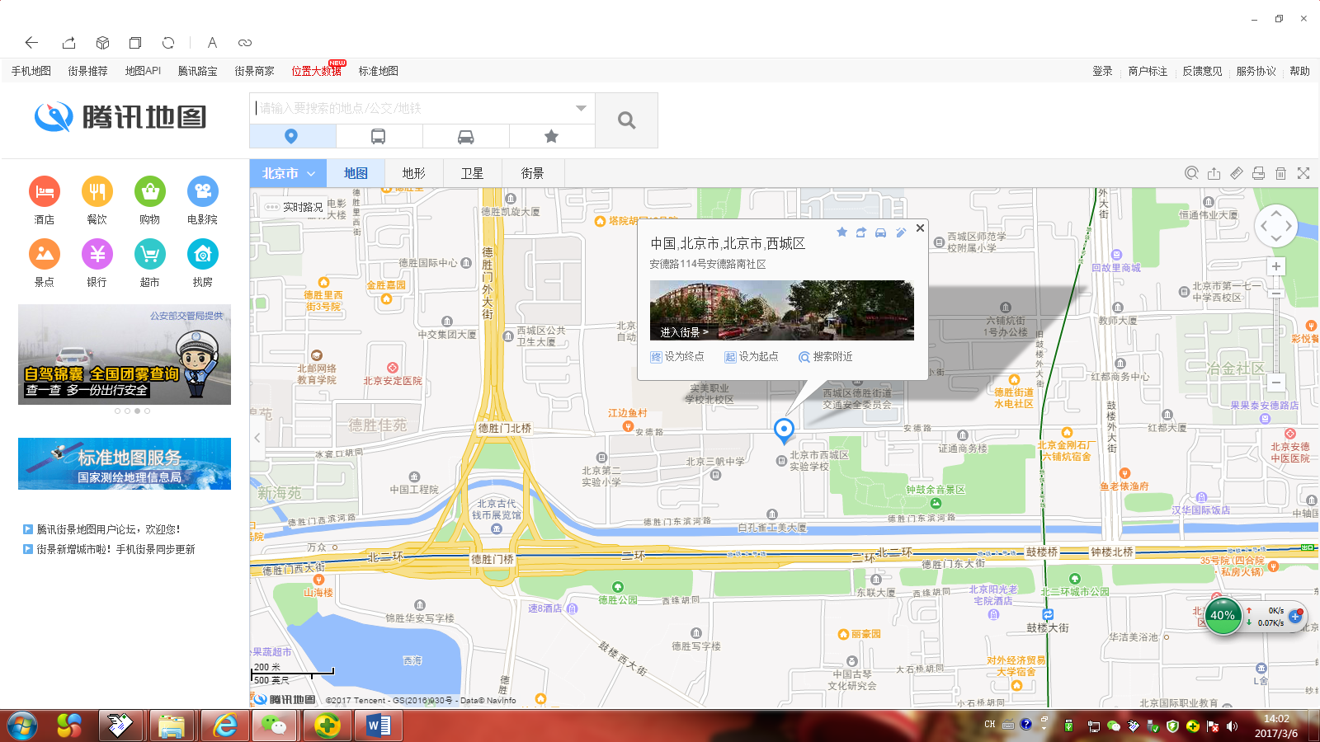

3月23日（星期四）上午8:30在研修学院北址309教室，高一地理研修活动。内容：1.教师论坛——必修一教学情境和案例分享（人口、城市），请发言老师提前做好10分钟的ppt讲稿准备；全体高一地理教师参加。2.青年教师备课组活动——必修2第一、二章教学重难点突破策略研讨，请高一年级40岁以下年龄地理教师参加。
3月23日（星期四）上午8:00在31中东楼四层录课教室，高三地理研修活动。内容：1.8：00－8：45、8：55－9：40连续两节研究课，主讲人：七中江嘉钰，31中李晓冉；2.基于课例的二轮复习策略研讨，主持人：邬雪梅。请高三地理教师准时参加。
生物
3月23日（星期四）下午1:50， 在北京市第44中学(西城区三里河南横街1号)，初中生物研修活动。内容：教学研究课。主讲人：杨志军 郭钰。请全体初中生物教师按时参加。(温馨提示:1.具体上课地点见校内指示牌;2.请尽量采用公共交通方式,校园没有停车位)
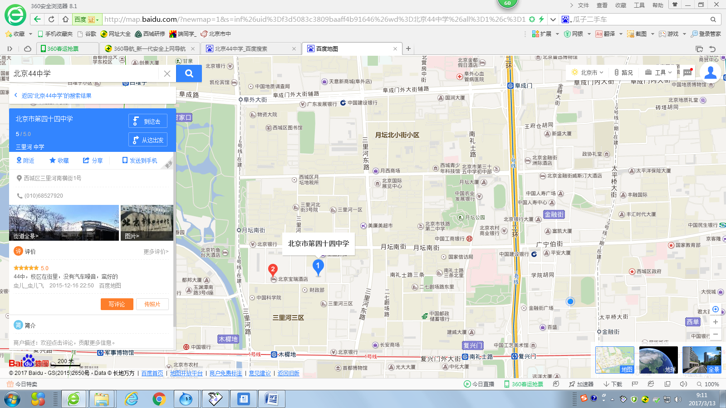

3月23日（星期四）下午1:30，在北京44中，高二生物研修活动。内容：人体免疫与健康研究课。主讲人：尉红季。具体上课地点见校内通知。请全体高二生物教师准时参加，不要迟到。
3月23日（星期四）下午1:30，在北京44中学，高三生物研修活动。内容：综合专题复习——生物综合试题答题思路分析，上课地点、主讲人见下表。请全体高三生物教师准时参加，不要迟到。课后请老师参加评课及主题研讨。研讨主题：生物综合试题解题思路与分析指导。以下学校派教师代表做点评及专题发言（3中、7中、31中、39中、41中、56中、156中、159中、214中、鲁迅中学、教院附中），请提前做好准备。其他学校高三教师自由发言。
教师 | 时间 | 地点 | 内容
王莹 | 13:30~14:10 | 录课教室 | 高考专题复习——遗传试题答题思路分析
刘天识 | 14:10~15:00 | 录课教室 | 高考专题复习——综合试题答题思路分析
课后研讨 | 15:00~16:00 | 录课教室 | 生物综合试题解题思路与分析指导

数学
3月23日（星期四）下午2:00在十三中初中部（西城区鼓楼西大街148号），初一数学研修活动。内容：《平面直角坐标系》研究课。主讲人：十三中隗海波老师。请以下两部分老师参加：①参与“初中数学课堂教学设计理论与实践研修”学科课程的教师；②40岁以下初一数学青年教师。(请提前10分钟到场）
3月23日（星期四）下午1:55分（请提前10分钟进班），在铁二中北校区（月坛西街5号），初二数学研修活动。内容：（1）《函数》概念研究课，授课教师：于秀敏、李玮老师；（2）函数概念教学的主题交流。请初二数学教师参加。（铁二中北校区地址：月坛西街5号，公交线路：68路，13路，21路，32路，65路在二七剧场路北口下车。）
3月23日（星期四）下午2:00，在研修学院北址106教室，初三数学研修活动：主题一：图形变换复习备考指导与教学建议；主题二：投影与视图复习备考指导与教学建议；主题三：数据的收集与整理，概率初步复习备考指导与教学建议；主讲人：北京八中林志红老师，于淼老师；请全体初三数学教师参加。
3月23日（星期四）下午2:00，在研修学院北址104教室高一数学教研活动。内容：不等式章节教学建议。主讲人：北师大附属实验中学李桂春老师，请高一数学教师参加。
3月23日（星期四）下午2:00，在研修学院北址教学楼301教室，高二数学研修活动。内容: 导数综合问题的研究与教学。主讲人:北师大实验中学，王宏老师。请高二数学教师参加。
3月23日（星期四）下午2:00在研修学院北址教学楼103教室，高三数学研修活动，内容：创新问题选讲。主讲人：北师大二附中程敏老师。请高三年级全体数学教师参加。
历史
3月24日（星期五）上午8:50，在北京15中初中部（地铁4号线陶然亭站出西北口，往西400米盆儿胡同内，万寿公园东门对面）初一历史课例研究《唐朝的中外文化交流》。主讲人：欧阳晴。请初一历史教师准时参加，初二教师自愿参加。
3月24日（星期五）上午8:40，在北师大附属实验中学信毅楼六层录课教室，高二历史研修活动。内容：课例研究《新中国的缔造者毛泽东》及人物史教学策略交流，主讲人：李军老师。请全体高二历史教师参加。
3月24日（星期五）上午8:30，在北京4中高中部（西黄城根北街甲2号），举办南北联合高三历史研修活动。内容：（1）课例研修：二轮专题复习：世界潮流中的中国人的思想解放。主讲人：徐雁老师。（2）微专题：“开放性试题的设计与解析”，主讲人：梁美秀老师。请高三历史教师参加（因场地关系，只发本区老师，先到的老师请到办公楼3层历史研讨室）。
研究性学习
3月21日（星期二）上午8:30,在研修学院北址教学楼308教室，开展初高中年级研究性学习学科研修活动。教学理论模块：主要内容：《VR技术在综合实践活动课程中的应用》，主讲人：蔺丹华（北京微视酷教育科技有限公司）请各校初高中研究性学习学科教师参加。
通用技术/劳动技术
3月22日（星期三）上午8:30，开展高中通用技术和初中劳动技术研修活动，研修活动主题：《新技术视野下技术实践项目的选择与应用》，请高中通用技术和初中劳动技术教师准时参加。主讲教师：岳云霞。 研修活动地点：北京师范大学实验二龙路中学（西城区大木仓胡同39号）南楼二层礼堂。
本次活动后半段将分别在①卡魅实验室（南楼三层）和②木工教室（北楼二层）分组进行技术实践技能培训活动，请老师们注意着装和操作安全。
体育
3月22日（星期三）下午1:30在北京4中高中部阶梯教室（从4中高中部西门入校，无停车位，禁烟)，初中体育研修活动内容：《法国学习之感悟》。主讲：吴宏。请全体初中体育老师参加。
3月23日（星期四）下午1:30在北京4中高中部阶梯教室（从4中高中部西门入校，无停车位，禁烟)，高中体育研修活动内容：《法国学习之感悟》。主讲：吴宏。请全体高中体育老师参加。
音乐
3月22日星期三上午8:30，中学音乐学科研修活动“中国传统音乐研习系列”，内容：京剧经典唱段的剖析与唱腔辅导。地点：研修学院教学楼302教室。授课教师：胡馨元。
特注：本次课程基于实操基础之上，参加本次培训的老师请事先做好功课——能背唱《猛听得金鼓响画角声震》、《海岛冰轮初转腾》两个唱段中的至少一段，以备随时展示和接受辅导。

中学心理教师研修活动通知

时 间：2017年3月24日（五）上午8：30
地 点：研修学院南址（西四北五条甲1号）二楼
内 容：心理课答辩题分组研讨
负责人：李丹、刘玺儒、宋飞
参加人：专兼职心理教师

研修学院德育心理部
2017-3-16

2016-2017(二)综合素养培训
课程编号 | 课程模块 |  | 课程名称 | 课程形式 | 学分 | 时间 | 地点 | 主讲
600732 | 面向非专任教师（综合班） | 自主  发展  文化  修养 | 理念的力量 | 专题讲座 | 0.4 | 2017.3.24周五早8:30 | 研修学院北址教学楼106教室 | 张佳佳
注：本学期面向非专任教师开办的综合班，继教办已完成网上报名组班。请各校继教负责人按照区继教办提供的《非专任教师综合素养培训名单》（见附件），通知教师参加学习，本学期研修课程赋予2.8学分。

附件: 非专任教师综合素养培训名单
序号 | 学校 | 姓名 | 工作岗位 | 备注
 | 西城区什刹海小学 | 王鹏雁 | 教学、后勤
 | 北京雷锋小学 | 张喜军 | 会计
 | 厂桥小学 | 杨洪波 | 后勤主任
 | 厂桥小学 | 张国弘 | 财产保管员
 | 第二实验小学玉桃园分校 | 申晓红 | 会计
 | 第二实验小学玉桃园分校 | 杨涛 | 总务主任
 | 奋斗小学 | 田海涛 | 总务主任
 | 奋斗小学 | 董晓杰 | 财产保管员
 | 奋斗小学 | 秦丽香 | 财产保管员
 | 奋斗小学 | 马立梅 | 学籍管理员
 | 奋斗小学 | 于溧 | 图书管理员
 | 阜外一小 | 郑妍 | 工会会计
 | 阜外一小 | 丁全红 | 食堂管理员
 | 阜外一小 | 刘卫 | 保卫干部、工会主席
 | 复兴门外第一小学 | 林羽楠 | 财产保管员
 | 复兴门外第一小学 | 王荣华 | 档案员
 | 复兴门外第一小学 | 臧勤 | 图书管理员
 | 西单小学 | 饶子征 | 校产管理员
 | 西什库小学 | 华俊荣 | 会计
 | 西师附小 | 王燕飞
 | 西师附小 | 刘秀荣
 | 西师附小 | 刘晨
 | 西师附小 | 杨澍
 | 西师附小 | 靳霞
 | 西四北四条小学 | 赵彤 | 保卫干部
 | 鸦儿胡同小学 | 赵晶 | 文印人员
 | 育民小学 | 高春艳 | 出纳
 | 育翔小学 | 脱艳 | 出纳
 | 育翔小学 | 杨佩英 | 会计
 | 3中 | 齐燕鸣 | 总务处
 | 3中 | 牛箭生 | 学生处
 | 4中 | 张俊玲 | 校务办公室
 | 4中 | 李建华 | 校务办公室
 | 4中 | 徐正海 | 校务办公室
 | 4中 | 旋鹏 | 总务
 | 4中 | 杨薇 | 总务
 | 4中 | 夏盛源 | 总务
 | 4中 | 薛晓凯 | 总务
 | 4中 | 孟欣 | 校务办公室
 | 7中 | 高素平 | 校务办
 | 7中 | 蒋淑平 | 后勤
 | 7中 | 路瑞 | 后勤
 | 31中 | 韩海燕 | 总务副主任
 | 41中 | 李素萍 | 图书馆
 | 13中分校 | 梁淑清 | 总务职员
 | 13中分校 | 和朝军 | 总务职员
 | 44中 | 黄树南 | 总务处
 | 44中 | 李冬花 | 总务处
 | 44中 | 柴文菡 | 总务处
 | 56中 | 李聪敏 | 校医兼教务处职员
 | 156中 | 韩爽文 | 食堂管理
 | 156中 | 王师童 | 德育干事
 | 159中 | 窦闿 | 总务处职员
 | 159中 | 朱泽跃 | 总务处职员
 | 159中 | 牛小莉 | 档案管理员
 | 159中 | 沙丽娟 | 学生处主任
 | 159中 | 王松涛 | 学生处副主任
 | 161中 | 周建红 | 图书管理员
 | 161中 | 杨永宽 | 图书管理员
 | 161中 | 谈小强 | 图书管理员
 | 161中 | 毛 宏 | 保卫干部
 | 214中 | 张冬梅 | 总务处
 | 214中 | 焦会萍 | 校图书馆
 | 214中 | 薛 平 | 档案室
 | 二龙路 | 张卫红 | 会计室
 | 二龙路 | 陈彪 | 总务处
 | 教院附中 | 吴晓冬 | 其他
 | 三帆中学裕中校区 | 刘芝莲 | 校医
 | 三帆中学裕中校区 | 雷小军 | 打印室
 | 三帆中学裕中校区 | 武彦波 | 会计
 | 三帆中学裕中校区 | 李迪义 | 工会
 | 三帆中学裕中校区 | 刘云亚 | 图书馆
 | 实美 | 李新宇 | 住宿
 | 实美 | 黄庆柳 | 财务
 | 实美 | 于艳青 | 财务
 | 实美 | 顾婷尧 | 财务
 | 实美 | 牛卫东 | 保卫
 | 实美 | 张滨 | 台球学校
 | 实美 | 张齐姝 | 招生
 | 实美 | 金月光 | 招生
 | 实美 | 于丽华 | 实习指导教师
 | 实美 | 闫洁华 | 实习指导教师
 | 实美 | 李燕红 | 就业指导办
 | 实美 | 宋晓英 | 总务处
 | 实验中学 | 储朝霞 | 图书馆
 | 实验中学 | 高珊 | 图书馆
 | 实验中学 | 李静 | 图书馆
 | 实验中学 | 王东梅 | 档案室
 | 实验中学 | 吴丽芳 | 图书馆
 | 实验中学 | 杨伟坤 | 图书馆
 | 实验中学 | 彭勃 | 学生成长指导中心
 | 实验中学 | 魏祎 | 国际交流中心
 | 实验中学 | 黄松岩 | 学生处
 | 实验中学 | 孔晓霞 | 国际部
 | 实验中学 | 刘洋 | 国际部
 | 实验中学 | 刘烨 | 学生处
 | 实验中学 | 陈茜 | 国际部
 | 实验中学 | 何希娟 | 国际交流中心
 | 铁二中 | 谢子英 | 老教协
 | 铁二中 | 曹亚非 | 档案员
 | 铁二中 | 周 颖 | 档案员
 | 外事学校 | 孙建华 | 总务
 | 外事学校 | 崔红运 | 总务
 | 外事学校 | 王洪军 | 总务
 | 外事学校 | 严虹 | 图书馆
 | 外事学校 | 周军 | 旅行社
 | 外事学校 | 任京生 | 招教
 | 外事学校 | 刘立新 | 对外合作
 | 外事学校 | 徐颖 | 培训中心
 | 亚太 | 王淼 | 后勤
 | 西城外国语 | 李鑫 | 财务
 | 西城外国语 | 李世海 | 安保
 | 西城外国语 | 李雪冬 | 总务处
 | 西城外国语 | 高军 | 图书馆
 | 西城外国语 | 姚兰 | 图书馆
 | 西城外国语 | 张淑金 | 图书馆
 | 月坛 | 陈晓 | 图书阅览
 | 月坛 | 吴敏 | 日语教师
 | 月坛 | 栾英非 | 日语教师
 | 月坛 | 黄敏 | 日语教师
 | 月坛 | 刘丹青 | 日语教师
 | 月坛 | 严东淑 | 日语教师
 | 月坛 | 衣美华 | 日语教师
 | 月坛 | 徐睿 | 日语教师
 | 月坛 | 李玮 | 日语教师
 | 月坛 | 孙瑶 | 日语教师
 | 月坛 | 李鸥 | 日语教师
 | 西城区少年宫 | 李兆和 | 总务主任
 | 住宅建管中心 | 张友安 | 物管
 | 住宅建管中心 | 钱芳 | 人事、保卫
 | 住宅建管中心 | 赖光君 | 物管

西城教育研修学院2016—2017学年度第二学期
信息技术部第5周研修活动安排
（2017年3月20日—2017年3月24日）
信息技术应用1协作组
时间：3月22日（星期三）下午2:00
地点：在西城区教育研修学院北址教学楼504机房
研修活动：《动画微课及教学课件制作技巧》培训班
内容：COOLEDIT数字音频制作在教学中的应用
主讲人: 傅强

信息技术应用2协作组
时间：3月23日（星期四）下午2:00
地点：在西城区教育研修学院北址 教学楼604机房
研修活动：《图像照片处理技巧及应用案例》培训班
内容：手机移动端课件制作
主讲人: 李卫华

信息技术应用3协作组
时间：3月22日（星期三）上午8:30
地点：研修学院北址 教学楼607机房
研修活动：《手绘微课制作》培训班
内容：手绘微课制作（二）

时间：3月23日（星期四）下午2:00
地点：研修学院北址 教学楼607机房
研修活动：《PPT高级技巧》培训班
内容：PPT高级技巧
请每位老师准时参加。

